**应征入伍服兵役高等学校学生国家教育资助**

**所需资料及要求**

1. 退役复学、退役入学学费减免申报

**（一）《应征入伍服兵役高等学校学生国家教育资助申请表II》**

1.此表是由“全国征兵网”（[www.gfbzb.gov.cn](http://www.gfbzb.gov.cn/)）网上报名填报成功后自动生成的PDF格式文件获得的，可以下载、另存、打印。

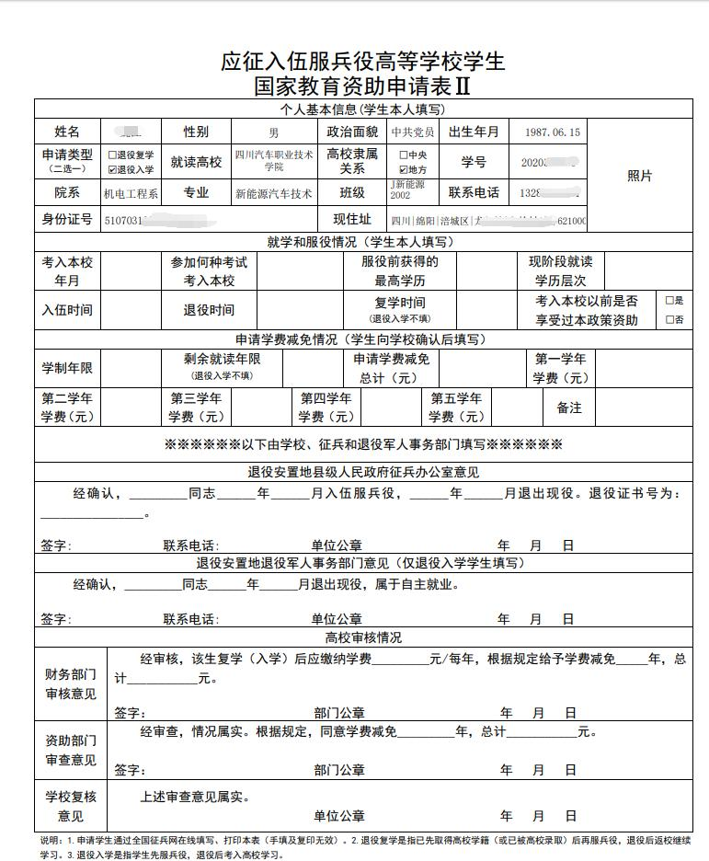

**注意：区分“退役入学”和“退役复学”的区别。**

退役入学：退伍一年后通过高考或者单独招生等形式进入我校学习的全日制学生。

退役复学：指入伍前已被我校录取或已经取得学籍在我校学习，休学\保留学籍入伍服役，退伍后恢复学籍继续学习的全日制学生。

**（二）身份证复印件IMG_256**

身份证纵向正反面复印在一张A4纸上，注意身份证在本年度内不能过期，照片和各项信息影印清晰。

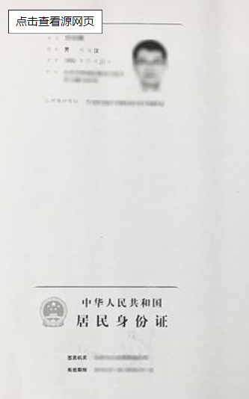

1. **退伍证书复印件**

IMG_256IMG_256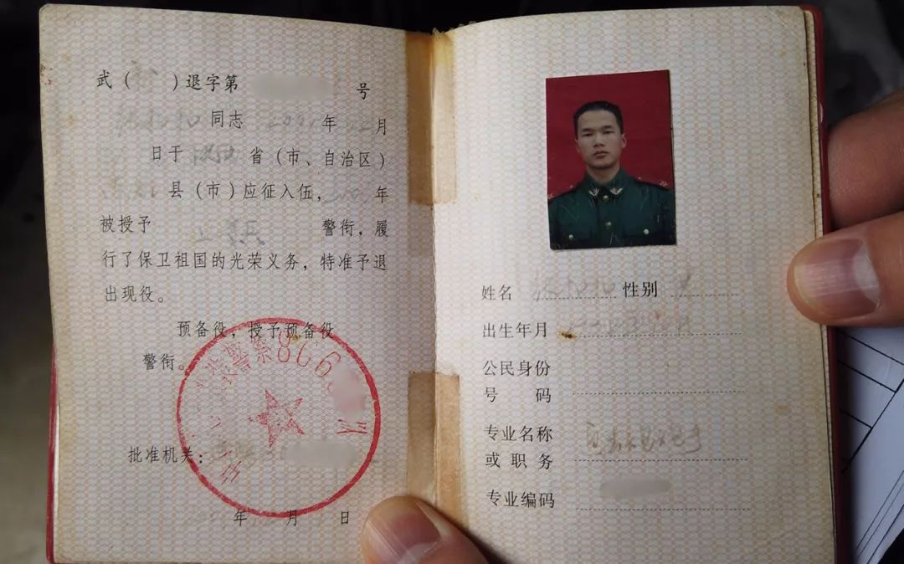

**四、学籍在线验证报告**

登陆学信网，生成打印学籍在线验证报告，学籍状态为“注册学籍”。

